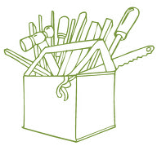
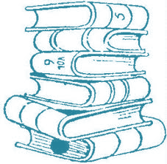
Mes mots outils
Mes mots de
lecture
va
sont
tous
plus
Splat
aller

école
prend
vélo
amène
Harry
souris
ouvre
lait
placard
chat
soucis

Mes lectures

Splat va aller à l’école.

Splat prend son vélo.
Il amène son ami Harry.

Harry souris ouvre le placard à lait.

Les chats sont tous amis avec Harry souris. Splat n’a plus de soucis.

